
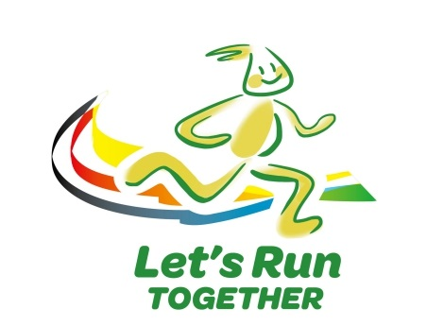
104年國民體育日 「一起參加奧運吧！」
實施計畫
- 緣起：
- 依據立法院102年11月26日三讀通過「國民體育法部分條文修正案」第6條規定：各機關及各級學校應依有關法令規定，配合國家體育政策，切實推動體育活動；高級中等以下學校及專科學校五年制前三年並應安排學生在校期間，除體育課程時數外，每日參與體育活動之時間，每週應達一百五十分鐘以上。基此，本署於102年規劃學生在校150分鐘推動策略方案(SH150方案)，將跳繩運動列為多元運動選項及普及化運動縣市自選創意項目外，另為配合國民體育日強化宣導運動觀念，增進學生運動參與機會，激發運動風氣，並維護我國傳統固有民俗體育，於103年度辦理「國民體育日全臺學生跳繩串聯暨創金氏世界紀錄活動」，並成功於去(103)年9月9日假新莊體育館以597人次締造相繞繩單人跳(Double Dutch Style)的跳繩金氏世界紀錄。
- 本署於104年4月起正式推動「大跑步計畫」，規劃以「零存整付，累計里程，快樂跑步，儲蓄健康」之樂趣化方式引導學生養成規律運動習慣，並於4月14日邀請董氏基金會共同辦理「Run For Fun，Run For Happy」樂跑大富翁記者會，邀請10所合作學校宣示參與大跑步計畫系列活動，期引導學生於晨間、課間、課後或假日動起來，時時運動，處處運動。
- 為落實執行SH150方案，並藉由同儕間的影響，活絡各級學校路跑風氣，本署擬於104年度國民體育日辦理「一起參加奧運吧！」活動，以Fun、Fitness及Friendship(3F)為活動主軸，邀請全國各級學校學生於104年9月1日至9月8日，以零存整付方式累計跑步里程數，攜手邁向巴西里約熱內盧（直線距離18,470公里），營造與我國優秀選手共同參與2016年夏季奧林匹克運動會之氣氛，並結合本署企業贊助平臺媒合方式，鼓勵企業捐贈跑鞋予偏鄉（弱勢）學校學生。
貳、依據：
- 國民體育法。
- 104年教育部體育署「大跑步計畫」。
- 104年教育部體育署規劃國民體育日系列活動。
參、跑步運動特色：
- 健康效能：依本署運動習慣調查，跑步是國人最常從事的健身與休閒運動之一，對於維持或增進個人的心肺適能、下肢肌肉適能與心理耐力等有著顯著的效果。
- 經濟性：只需穿著合適的運動鞋與運動服即可享受跑步的樂趣與益處，為不需要額外或特殊的設備、器材即可從事的運動。
- 便利性：任何的環境只要是交通與人身安全無虞，個人條件許可，即可從事慢跑。舉凡上學的路程、社區公園、校園內或學校四周等，皆是慢跑的好地方。
- 回真性：人要活就要動，跑步不但使人展現其與生俱來的本能，亦能改善身、心健康狀態，是一項引領人們返璞歸真的運動。
- 時尚性：近年來臺灣人瘋路跑已成為一種趨勢，跑步從以往單純挑戰距離，演變為對跑步型式、對配件、對衣著、對科技的挑戰，而成為了一種時下流行的社會風潮。
- 人文性：藉由跑步熟悉每條路線與人文景觀，提高與自身所在環境關聯的緊密性。如：跑校園，可增加對校園每角落的認識，跑社區、大街小巷或社區鄰里，無形中增加了跑步者對於環境的認識。
- 目的：
配合國民體育日強化宣導運動觀念，增進學生運動參與機會，激發運動風氣，進而享受運動樂趣，提升生活品質，養成規律運動習慣。
- 計畫內容及績效指標：
- 「一起參加奧運吧！」：
- 各級學校引導學生於晨間、課間、課後或假日進行跑步運動，並鼓勵學生於104學年度開學日起定期將跑步里程數登入「跑步大撲滿」紀錄平臺；臺灣至巴西直線里程數為1萬8,470公里，擬由各級學校於104年 9月1日起至9月8日共同累積1萬8,470公里跑步里程數（6個工作天， 9/1、9/2、9/3、9/4、9/7、9/8），各直轄市及縣（市）政府應完成里程數依102學年度學生數進行分配（如表一）。
- 各參與學校每日跑步里程數公布於官方網站，董氏基金會於9月1日辦理「開跑」記者會，邀請中華中華奧林匹克委員會共同出席，另本署請SSU特派記者進入校園（由本署擇定重點學校）進行採訪，104年9月1日至9日期間加強媒體露出，每日透過平面媒體、廣播電臺(國立教育廣播電臺、警察廣播電臺)、電視媒體或本署/董氏基金會官方網站等管道露出「一起參加奧運吧！」各校活動花絮及辦理情形(如拍攝各校推動情形短片)。
- 104年9月9日辦理全國記者會，由本署署長與中華奧林匹克委員會主席等人共同帶領20所參與學校暨光復國小學生跑向終點（約200或400公尺），地點暫定為臺北市光復國小（雨天備案)。
- 結合公益，於9月9日公布配合本計畫捐贈跑鞋之企業名單（含募集總額、數），並捐贈跑鞋予偏鄉（弱勢）學生代表，並感謝企業熱心贊助（頒予感謝狀）。
表一、各直轄市及縣（市）參與校數與里程分配數
縣市別 | 國小 | 國中 | 高中 | 合計 | 比例 | 分配里程數
新北市 | 213,641 | 130,301 | 92,290 | 436,232 | 14.92% | 2,756
臺北市 | 123,948 | 84,453 | 117,678 | 326,079 | 11.15% | 2,060
臺中市 | 166,752 | 108,423 | 104,279 | 379,454 | 12.98% | 2,397
臺南市 | 97,519 | 66,134 | 66,335 | 229,988 | 7.87% | 1,453
高雄市 | 145,049 | 94,342 | 95,677 | 335,068 | 11.46% | 2,117
桃園市 | 135,633 | 83,418 | 77,554 | 296,605 | 10.15% | 1,874
宜蘭縣 | 24,969 | 17,908 | 14,450 | 57,327 | 1.96% | 362
新竹縣 | 36,706 | 20,241 | 14,556 | 71,503 | 2.45% | 452
苗栗縣 | 32,390 | 19,546 | 19,129 | 71,065 | 2.43% | 449
彰化縣 | 75,886 | 46,962 | 42,152 | 165,000 | 5.64% | 1,042
南投縣 | 28,607 | 19,351 | 16,175 | 64,133 | 2.19% | 405
雲林縣 | 39,669 | 26,393 | 22,274 | 88,336 | 3.02% | 558
嘉義縣 | 26,269 | 15,659 | 11,088 | 53,016 | 1.81% | 335
屏東縣 | 44,667 | 29,392 | 22,643 | 96,702 | 3.31% | 611
臺東縣 | 12,444 | 7,940 | 6,614 | 26,998 | 0.92% | 171
花蓮縣 | 17,994 | 12,076 | 12,408 | 42,478 | 1.45% | 268
澎湖縣 | 4,465 | 2,933 | 2,901 | 10,299 | 0.35% | 65
基隆市 | 18,942 | 13,586 | 14,173 | 46,701 | 1.60% | 295
新竹市 | 29,899 | 17,446 | 19,103 | 66,448 | 2.27% | 420
嘉義市 | 17,458 | 12,954 | 20,399 | 50,811 | 1.74% | 321
金門縣 | 3,729 | 2,189 | 2,069 | 7,987 | 0.27% | 50
連江縣 | 484 | 283 | 346 | 1,113 | 0.04% | 7
合計 | 1,297,120 | 831,930 | 794,293 | 2,923,343 | 100 | 18,470
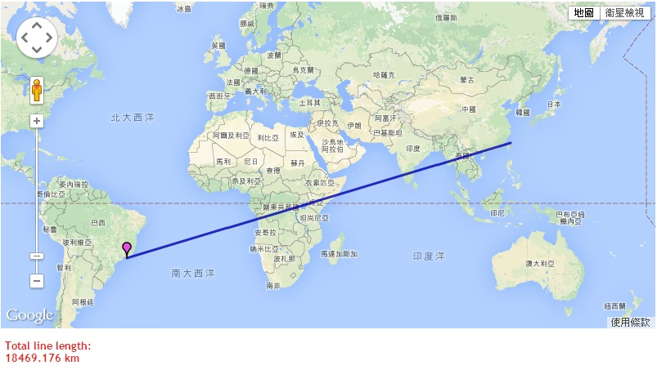
註：臺灣(教育部)至巴西里約熱內盧(2016夏季奧運主場館-馬拉卡納體育場)總里程數：18,470公里，採用http://www.studyintheusa.tw/Distance-Calculator.cfm網站計算國際各都市距離。
- 特色活動：各直轄市及縣（市）政府於104年9月1日至9日辦理有關跑步嘉年華或創意跑步活動（得向本署申請經費），營造全民參與形象。
陸、組織：
- 主辦單位：教育部體育署
- 共同主辦單位：中華奧林匹克委員會。
- 承辦單位：董氏基金會及中華民國體育學會，負責活動執行、行政支援及媒體行銷等事宜。
- 協辨單位：各直轄市及縣（市）政府，負責輔導、督導學校填報跑步距離，並上傳本署健康體育網路護照內建置之「跑步大撲滿」紀錄平臺。
柒、各層級分工具體策略：
- 教育部體育署：
- 協調各直轄市及縣（市）政府推派學校參與配合辦理。
- 媒合企業贊助捐贈跑鞋。
- 活動經費補助。
- 受教育部體育署委託單位
- 文宣企劃、媒體露出（含各直轄市及縣市政府辦理特色活動）及記者會。
- 校園採訪（含配合執行大跑步計畫10所學校）。
- 各直轄市及縣（市）政府
- 參與本署相關規劃會議。
- 提報偏鄉或弱勢學校資料，作為本署企業贊助媒合參考。
- 配合本案提報特色活動。
- 督導及輔導學校填報資料。
- 參與學校
- 依所屬教育主管機關規劃完成跑步里程數。
- 輔導學生上傳跑步數據至「跑步大撲滿」紀錄平臺。
捌、計畫期程：
- 104年5月：
- 本署召開第1次籌備會議。
- 各直轄市及縣市政府提報學校名單。
- 104年6月：
- 本署召開第2次籌備會議。
- 各直轄市及縣市政府提報特色活動實施計畫（含經費表）及偏鄉（弱勢）學校名單。
- 104年7-8月：
- 計畫審核及經費核撥。
- 本案納入104年第2次全國教育局（處）長會議報告案。
- 104年9月：校園採訪、媒體露出及記者會。
- 104年10-12月：經費核結。
玖、預期效益：
- 提升運動參與率，培養運動習慣，提升學生體適能。
- 各直轄市及縣（市）政府辦理跑步特色活動，共創國民活力十足形象。
拾壹、獎勵：
- 各直轄市及縣（市）政府配合執行本案納入105年地方教育統合視導體育特色加分項目。
- 配合執行本案學校，請各直轄市及縣（市）政府本於權責從優敘獎。
拾貳、本計畫奉核後實施，修正時亦同。

